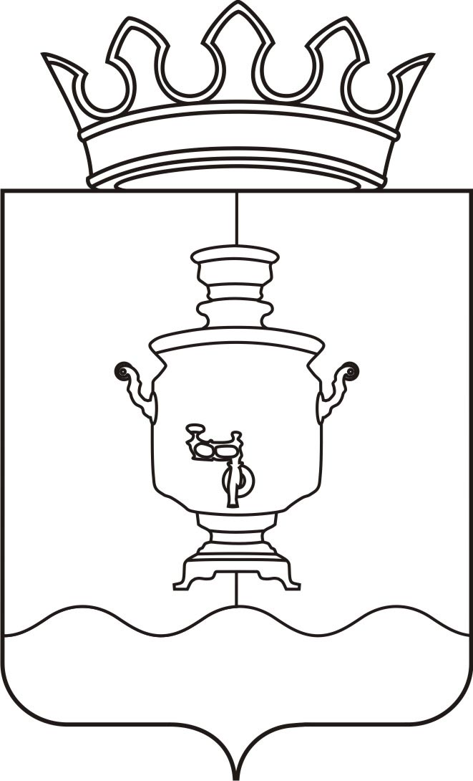

СОВЕТ ДЕПУТАТОВ
КЛЮЧЕВСКОГО СЕЛЬСКОГО ПОСЕЛЕНИЯ
СУКСУНСКОГО МУНИЦИПАЛЬНОГО РАЙОНА
ПЕРМСКОГО КРАЯ

Р Е Ш Е Н И Е

______________ № ______________
03.10.2018г
3

Об избрании председателя Совета депутатов Ключевского сельского поселения

В соответствии с Федеральным законом от 06.10.2003г № 131-ФЗ «Об общих принципах организации местного самоуправления в Российской Федерации», со статьей 18.1. Устава Ключевского сельского поселения, Совет депутатов Ключевского сельского поселения

РЕШАЕТ:

1. Избрать председателем Совета депутатов Ключевского сельского поселения второго созыва депутата по избирательному округу № 1 Корякова Николая Федоровича на непостоянной основе.

2. Настоящее Решение опубликовать в районной газете «Новая жизнь» и разместить на официальном сайте Ключевского сельского поселения.

Председательствующий
первого заседания Совета депутатов
Ключевского сельского поселения Н.Ф. Коряков

